练习1参考答案：
选择题
1(D) 2(C) 3( B) 4(C) 5(B) 6(A) 7(C) 8(A) 9(D) 10(C)11(C)12(B)13(C)14(D)15(A)16(B)17(A)18(B)19(A)20(C)
二、填空题
1、停止 CPU访问主存、周期挪用和直接访问存储器方式（DMA）
2、规格化后的补码：
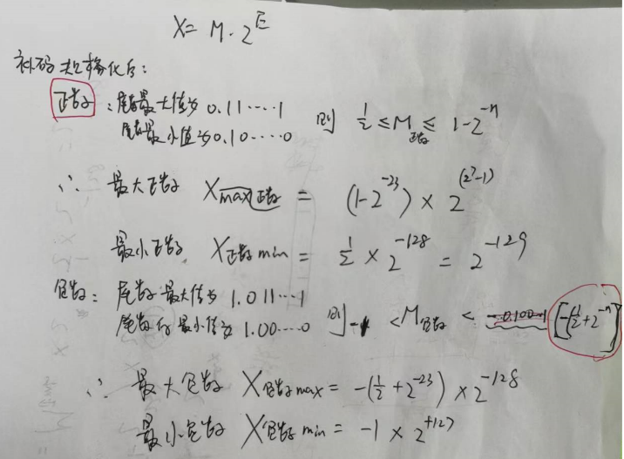
3、页式虚拟存储、段式虚拟存储、段页式虚拟存储
4、90ns 280ns
5、地址总线、数据总线、控制总线
6、触发器、电容
7、集中 分散 异步
8、cache 主存

三、判断题
1、× 2、× 3、√ 4、× 5、× 6、× 7、× 8、√ 9、×10、×

四、名词解释
1、存储程序的工作方式：将计算机需进行的工作事先编写成程序，存入计算机中，运行程序时计算机自动进行工作。
2、高速缓冲存储器：介于CPU与主存之间，速度较快、容量较小、价格较贵的存储器，引入CACHE的目的是提高存储系统的速度。
3、程序中断的工作方式：在CPU运行主程序时，接受到非预期的中断请求，CPU暂停现行工作转向为中断请求服务，待服务完毕后回到主程序继续执行。
4、系统总线：连接机器内部各大部件的信息公共通道。
5、微程序：用于解释机器指令的若干条微指令的有序集合。
6、（磁盘的）数据传输率：单位时间传送的二进制信息的字节数。
7、DMA方式： 在主机与I/O设备与主存储器之间由硬件组成的直接数据通道，用于成组数据（数据块）传送
8、随机存取方式：根据地址随意读取主存储器的内容的方式。

五、简答题
1、你认为计算机系统中的硬件和软件在逻辑功能等价吗？为什么?
答：软件与硬件的逻辑功能是等效的，但性能不相同。
2、什么是运算器？它的主要由哪几个功能部件组成？
答：运算器是进行算术逻辑运算的部件。它主要由加法器、通用寄存器、标志寄存器等部件组成。
3、与RAM相比ROM有何特点？
答：ROM掉电后信息不会丢失，但其中的信息只能读不能随便写。
4、与程序中断控制方式相比DMA控制方式有何特点？
答：速度快。响应快、优先级高、处理快、无须现场保护和现场的恢复。但是应用范围没有程序中断控制方式广。
5、微程序控制的基本思想是？
答：把指令执行所需要的所有控制信号存放在控制存储器中，需要时从这个存储器中读取，即把操作控制信号编成微指令，存放在控制存储器中。一条机器指令的功能通常用许多条微指令组成的序列来实现，这个微指令序列称为微程序。微指令在控制存储器中的存储位置称为微地址。
6、同种类的外设部设备接入计算机系统时，应解决哪些主要问题？
答：数据格式、地址译码、控制信息的组织和状态信息的反馈。
7、中断接口一般包含哪些基本组成？简要说明它们的作用。
答：①地址译码。选取接口中有关寄存器，也就是选择了I/O设备；
②命令字/状态字寄存器。供CPU输出控制命令，调回接口与设备的状态信息；
③数据缓存。提供数据缓冲，实现速度匹配；
④控制逻辑。如中断控制逻辑、与设备特性相关的控制逻辑等。
8、加快中央处理器与主存之间传输信息的措施有哪些？
（1）存储器制造技术的发展（2）双端口存储器（3）多体交叉存储器（4）高速缓冲存储器Cache
六、综合题：
1解： 设X=26/32，Y=--15/32,采用二进制变形补码计算
[X+Y]补=? 并讨论计算结果。
解:[X]补=00.11010，Y= - 0.01111，[Y]补=11.10001
[X+Y]补=00.010111 无溢出

2、解: Ｘ∧Ｙ＝00010010
Ｘ∨Ｙ＝10111111

3、解：设有一个具有12位地址和4位字长的存储器， （1）该存储器能存储2K字节信息。 （2）如果存储器由1K×1位RAM芯片组成.需要16片。 （3）需要地址2位作为芯片选择。 （4） （图略）
4、解：(1) ROM 64K RAM 192K (2) 数据线有16根，地址线有18根。 (3) 需 ROM 2片 ，需RAM 3片。
(4) （图略）
5、CPU 是计算机中进行算术逻辑运算和指挥协调机器各大部件工作的部件。 IR、PSW、GR、ALU、PC等。 （图略）
6、 ADD R1，（R2）